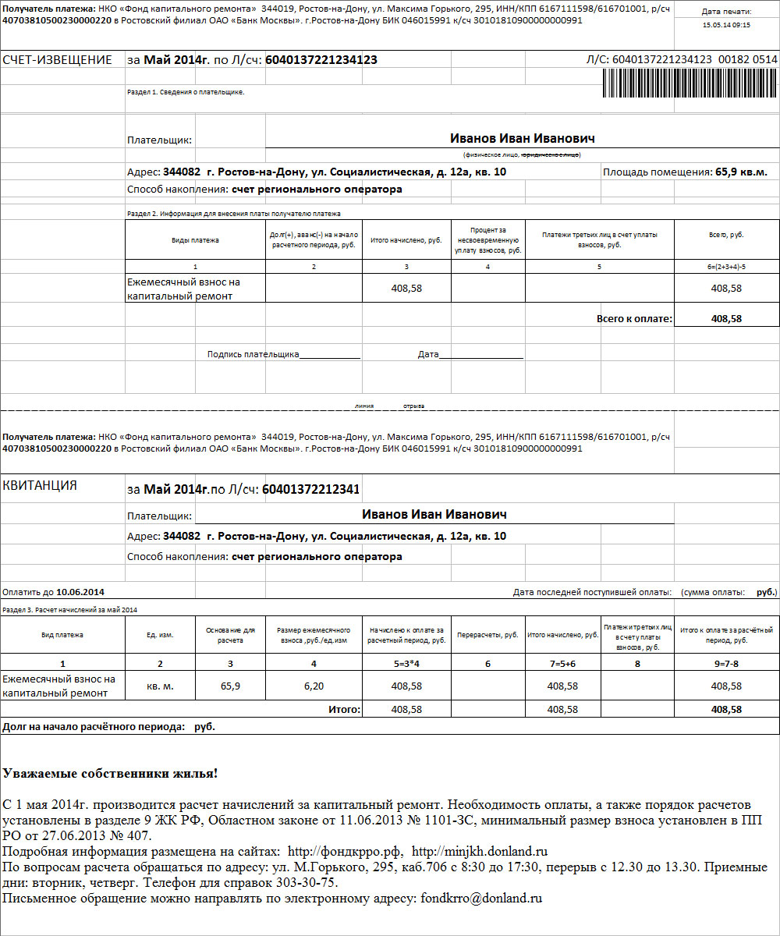

**ОБРАЗЕЦ**